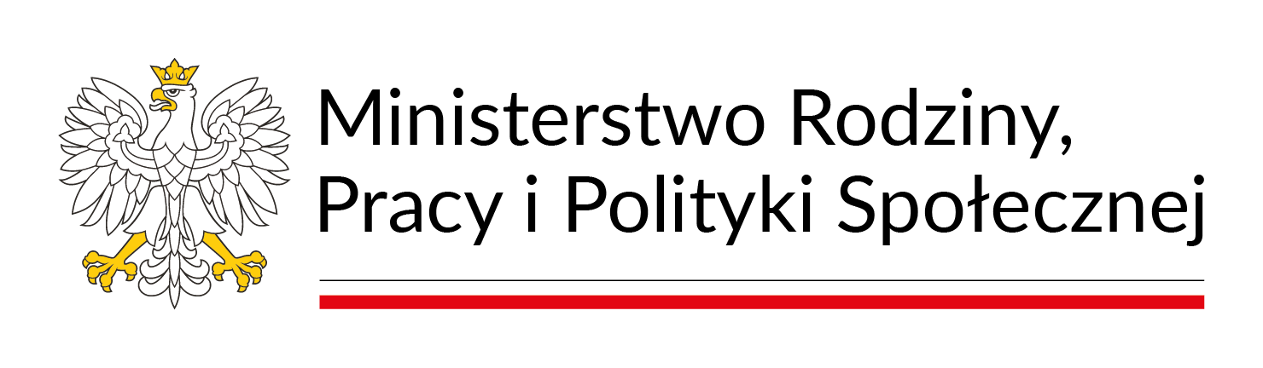

Program „Asystent osobisty osoby z niepełnosprawnością” dla Jednostek Samorządu Terytorialnego – edycja 2026

Informujemy, że osoby spełniające kryteria dostępu zamieszczone poniżej mogą składać Karty zgłoszeniowe osobiście, bądź za pośrednictwem osób trzecich wraz z aktualnym orzeczeniem o stopniu niepełnosprawności (wzór - Załącznik Nr 7 do Programu). Kartę należy wypełnić, podpisać i złożyć w formie papierowej w siedzibie Ośrodka Pomocy Społecznej w Uściu Gorlickim, 38-315 Uście Gorlickie 267 do dnia 02.09.2025 r. w następujących godzinach:
- od poniedziałku do piątku od godziny 7.30 do 15.30

Informujemy, iż od dnia 14 sierpnia 2025 r. rozpoczął się nabór wniosków w ramach programu resortowego Ministra Rodziny Pracy i Polityki Społecznej „Asystent osobisty osoby z niepełnosprawnością” dla Jednostek Samorządu Terytorialnego edycja 2026.
Program dofinansowany jest ze środków Funduszu Solidarnościowego.
Głównym celem Programu jest wprowadzenie usług asystencji osobistej jako formy ogólnodostępnego wsparcia w wykonywaniu codziennych czynności oraz funkcjonowaniu w życiu społecznym. Usługi asystenckie mogą uzupełniać usługi opiekuńcze, nie mogą ich jednak zastępować.
Program „Asystent osobisty osoby z niepełnosprawnością” dla Jednostek Samorządu Terytorialnego – edycja 2026, zwany dalej „Programem”, ma na celu zapewnienie dostępności do usług asystencji osobistej, tj. wsparcia w wykonywaniu codziennych czynności oraz funkcjonowaniu w życiu społecznym osób z niepełnosprawnościami.

Adresatami Programu są:
- dzieci od ukończenia 2. roku życia do ukończenia 16. roku życia posiadające orzeczenie o niepełnosprawności łącznie ze wskazaniami w pkt 7 i 8 w orzeczeniu o niepełnosprawności – konieczności stałej lub długotrwałej opieki lub pomocy innej osoby w związku ze znacznie ograniczoną możliwością samodzielnej egzystencji oraz konieczności stałego współudziału na co dzień opiekuna dziecka w procesie jego leczenia, rehabilitacji i edukacji oraz
- osoby z niepełnosprawnościami posiadające orzeczenie:
  - o znacznym stopniu niepełnosprawności albo
  - o umiarkowanym stopniu niepełnosprawności albo
  - traktowane na równi z orzeczeniami wymienionymi w lit. a i b, zgodnie z art. 5 i art. 62 ustawy z dnia 27 sierpnia 1997 r. o rehabilitacji zawodowej i społecznej oraz zatrudnianiu osób niepełnosprawnych.

Więcej informacji na temat Programu na stronie internetowej pod adresem:
https://www.gov.pl/web/rodzina/nabor-wnioskow-w-ramach-resortowego-programu-ministra-rodziny-pracy-i-polityki-spolecznej-asystent-osobisty-osoby-z-niepelnosprawnoscia-dla-jednostek-samorzadu-terytorialnego--edycja-2026

KARTA ZGŁOSZENIA- ZAŁACZNIK NR 7 do programu AOON:
https://www.gov.pl/attachment/e32ebdb1-8134-4006-a08a-894ac3fbdee2

Osoba do kontaktu: Katarzyna Synowiec-Świędrych tel. 18 3516491,
email: pomoc_spoleczna1@usciegorlickie.pl

